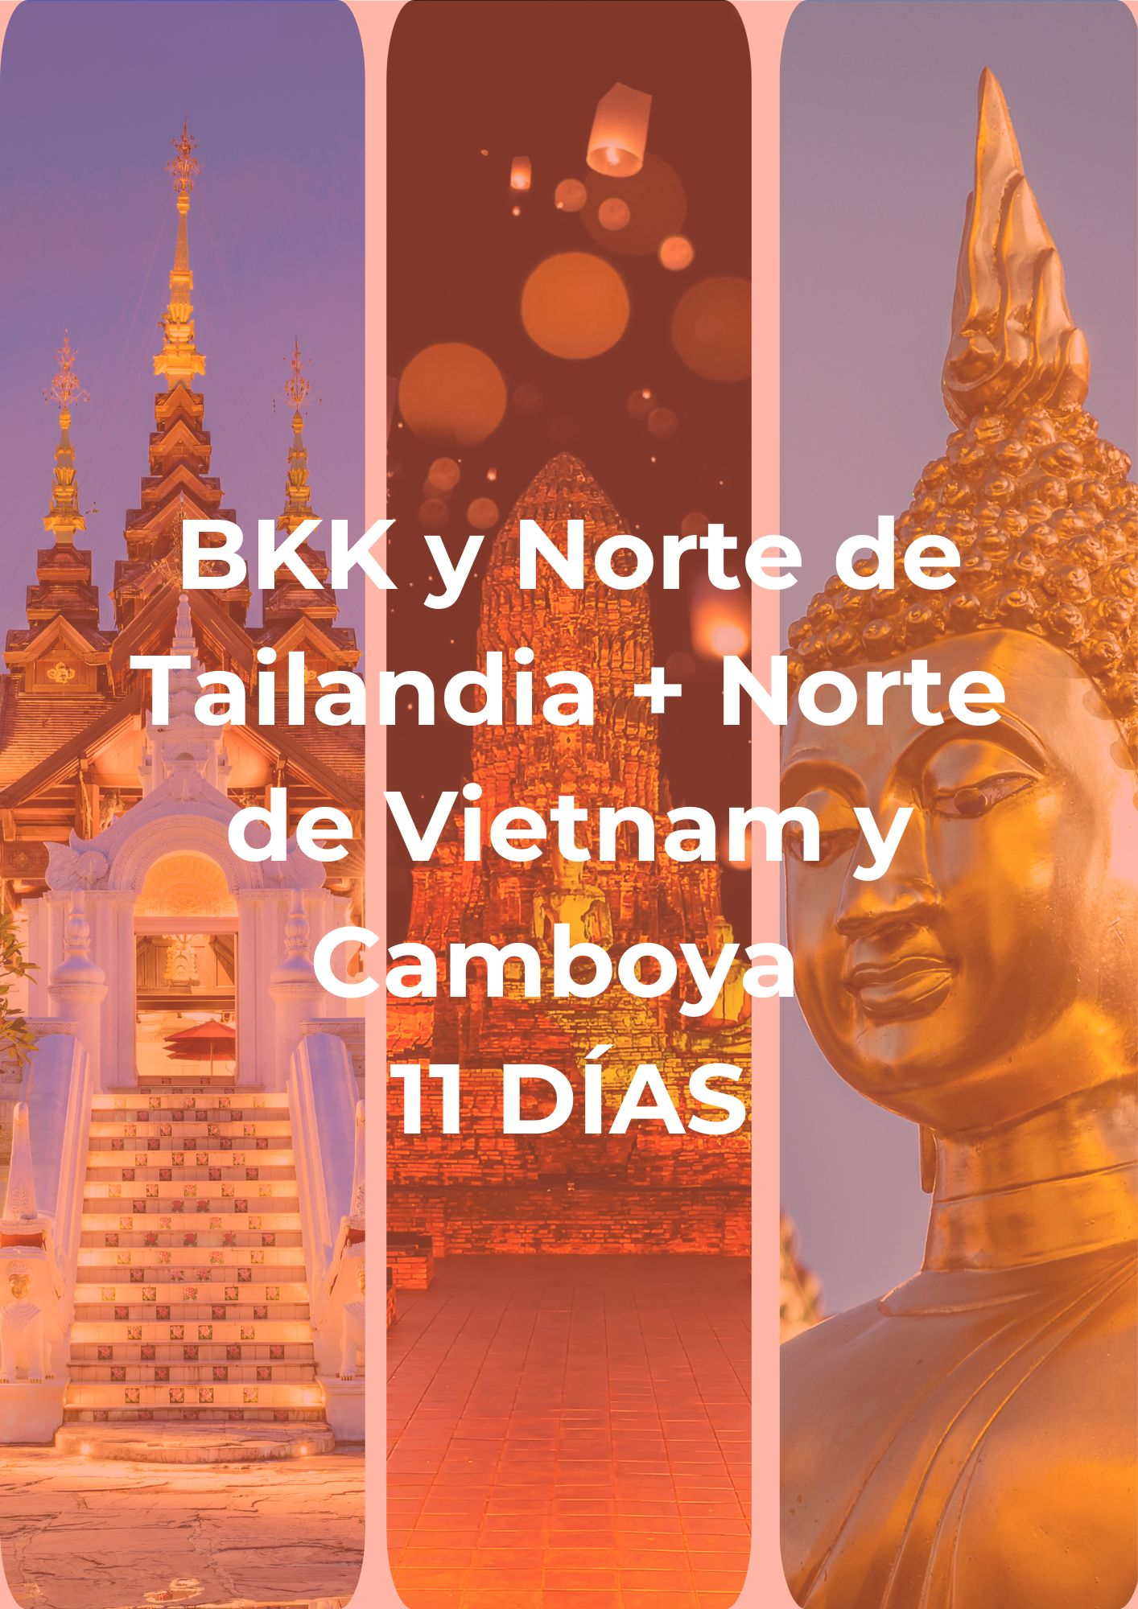

Itinerario:

Día 1 – Bangkok (Jueves):
Llegada al aeropuerto de Bangkok donde les espera su guía de habla hispana y traslado al hotel. Tiempo libre hasta el check-in (habitaciones disponibles desde las 15:00 h). Alojamiento.

Día 2 – Bangkok (Viernes):
Desayuno. Visita a Wat Traimit (Buda de oro), Wat Pho (Buda reclinado) y el Gran Palacio con Wat Phra Kaew. Tiempo libre por la tarde. Alojamiento.

Día 3 – Bangkok – Chiang Rai (Sábado):
Desayuno y traslado al aeropuerto para vuelo a Chiang Rai. Visita a plantación de té Chui Fong, museo del opio y aldeas Akha, Yao y Karen (mujeres jirafa). Almuerzo y alojamiento.

Día 4 – Chiang Rai – Chiang Mai (Domingo):
Desayuno y paseo en bote por el río Kok visitando aldeas Karen. Visita a Wat Rong Suea Tean (Templo Azul) y Wat Rong Khun (Templo Blanco). Traslado a Chiang Mai. Alojamiento.

Día 5 – Chiang Mai (Lunes):
Desayuno. Visita a fábricas de artesanías y granjas de orquídeas en Mae Sa. Almuerzo. Santuario de elefantes: alimentación y baño. Cena Kantoke. Alojamiento.

Día 6 – Chiang Mai – Hanói (Martes):
Desayuno y traslado al aeropuerto para vuelo a Hanói. Llegada y traslado al hotel. Tiempo libre. Alojamiento.

Día 7 – Hanói (Miércoles):
Desayuno. Visitas al Templo de la Literatura, Mausoleo de Ho Chi Minh (exterior) y Pagoda del Pilar Único. Paseo en ciclo-pousse por el Barrio Antiguo. Almuerzo. Alojamiento.

Día 8 – Hanói – Bahía de Halong (Jueves):
Desayuno y traslado por carretera a la Bahía de Halong. Embarque en crucero compartido, almuerzo a bordo y navegación. Cena y alojamiento a bordo.

Día 9 – Bahía de Halong – Hanói – Siem Reap (Viernes):
Clase opcional de Tai Chi, brunch y desembarque. Vuelo a Siem Reap. Traslado al hotel. Alojamiento.

Día 10 – Siem Reap (Sábado):
Desayuno. Tuk-tuk a Angkor Thom (Bayon, Phimeanakas, terrazas) y Ta Prohm. Almuerzo. Atardecer en Angkor Wat. Alojamiento.

Día 11 – Siem Reap – Tonle Sap – Salida (Domingo):
Desayuno. Excursión en lancha por Tonle Sap y visita a poblamiento flotante y artesanos D’Angkor. Almuerzo. Traslado al aeropuerto para vuelo de salida.

Qué incluye
- Alojamiento en hoteles previstos o similares con desayuno diario.
- Traslados y vuelos domésticos mencionados con guía de habla hispana.
- Entradas a monumentos, templos y actividades indicadas.
- Excursiones en crucero, tuk-tuk, bote y lancha según programa.
- Comidas según programa donde se indica (desayuno, almuerzo, cena).
- Agua y toalla refrescante por día de excursión.

No incluye
- Vuelos internacionales de llegada y salida.
- Visados y tasas de e-visado para Tailandia, Vietnam y Camboya.
- Seguro de viaje.
- Bebidas, gastos personales y propinas.
- Cualquier servicio no detallado en 'Qué incluye'.

Precio por Persona, Tour en Regular (USD)
Temporada | Standard ½ DBL | Standard Supl. Indv. | Standard Sup. TPL | Superior ½ DBL | Superior Supl. Indv. | Superior Sup. TPL | Deluxe ½ DBL | Deluxe Supl. Indv. | Deluxe Sup. TPL | Gold Deluxe ½ DBL | Gold Deluxe Supl. Indv. | Gold Deluxe Sup. TPL
Nov’25 – Mar’26 | 1834 | 714 | 174 | 1947 | 860 | 160 | 2594 | 1480 | 160 | 3047 | 1814 | 160
18,25 Dic’25 & 01,08 Ene’26 | 2020 | 854 | 180 | 2127 | 1007 | 167 | 2840 | 1580 | 167 | 3387 | 2120 | 180

Precio por Persona, Tour en Privado (USD)
Validez: 11 Nov – 19 Dic’25 / 11 Ene – 31 Mar’26
Categoría | 1 | 2 | 3‑7 | 8‑14 | 15‑29 | 30+ | Supl. SGL | Sup. TPL
Standard | 5480 | 3154 | 2694 | 2347 | 2080 | 1874 | 734 | 114
Superior | 5994 | 3400 | 2900 | 2634 | 2300 | 2094 | 854 | 160
Deluxe | 7880 | 4174 | 3614 | 3354 | 3180 | 2980 | 1607 | 60
Gold Deluxe | 8987 | 4700 | 4220 | 3847 | 3700 | 3434 | 2100 | 0

Validez: 20 Dic’25 – 10 Ene’26
Categoría | 1 | 2 | 3‑7 | 8‑14 | 15‑29 | 30+ | Supl. SGL | Sup. TPL
Standard | 5594 | 3247 | 2774 | 2420 | 2140 | 1927 | 754 | 114
Superior | 6260 | 3580 | 3067 | 2794 | 2447 | 2234 | 960 | 160
Deluxe | 8040 | 4300 | 3720 | 3460 | 3280 | 3074 | 1654 | 60
Gold Deluxe | 9240 | 4834 | 4340 | 3960 | 3807 | 3534 | 2154 | 0

Frecuencia de Salidas
Periodo | Días de salida
11 Noviembre 2025 – 31 Marzo 2026 | Regular: jueves (min. 2 pax); Privado: diario

Notas Importantes
- Las reservas serán confirmadas, previa solicitud formal.
- Los traslados y tours en regular son en servicio compartido (SIB).
- Pasajeros deben ingresar en calidad de turista, para no pagar impuestos.
- CTM en línea se reserva el derecho de cancelar o reasignar hoteles de similar categoría.
- Valores por persona basados en ocupación doble expresados en USD.

Condiciones Generales
- Precios según fecha de viaje, número de personas y servicios contratados.
- Pago en pesos colombianos a la tasa de cambio vigente al momento de la transacción.
- El programa corresponde únicamente a la porción terrestre; tiquetes aéreos cotizados aparte.
- Es responsabilidad del viajero portar pasaporte y visados; la agencia no responde por rechazos de entrada.
- No asumimos responsabilidad por fuerza mayor; los servicios podrán modificarse o cancelarse.
- Todos los precios, impuestos y tasas están sujetos a cambio y disponibilidad sin previo aviso.
- Aplican restricciones, políticas de cancelación y penalidades informadas al expedir los documentos.
- Existen impuestos de destino (p.ej. City Tax) que el pasajero paga directamente en el hotel.

Consejos De Viaje – Destino Asia
- Pasaporte vigente con al menos seis meses de validez después de la fecha de regreso.
- Tramitar visa de turismo o negocios al menos 30 días antes del viaje.
- Completar el pre-registro migratorio en Migración Colombia (1–72 h antes): https://apps.migracioncolombia.gov.co/pre-registro/public/preregistro.jsf
- Tiquete de ida y vuelta válido y con estancia máxima autorizada.
- Comprobante de reserva de hotel o carta de invitación.
- Certificado bancario o seguro de viaje con cobertura médica internacional.
- Plan de comunicación: roaming o compra de SIM local para evitar costos excesivos.
- Llevar medicamentos en su envase original con receta traducida al inglés.
- Cambio de moneda local y USD/EUR antes de la salida; uso de tarjetas para retiros.
- Propinas voluntarias en destino según costumbre local.

